3. oaf beadandó

Gonda Dávid  
3. feladat

# Feladat

Készítsünk C++ programot a következő feladat megoldására! Szimuláljuk az alábbi egyszerűsített Monopoly társasjátékot! Adott néhány eltérő stratégiájú játékos és egy körpálya, amelyen különféle mezők sorakoznak egymás után. A pályát körbe-körba újra és újra bejárják a játékosok úgy, hogy egy kockával dobva mindig annyit lépnek, amennyit a kocka mutat. A mezők három félék lehetnek: ingatlanok, szolgáltatások és szerencse mezők. Az ingatlant meg lehet vásárolni 1000 Petákért, majd újra rálépve házat is lehet rá építeni 4000 Petákért. Ha ezután más játékos erre a mezőre lép, akkor a mező tulajdonosának fizet: ha még nincs rajta ház, akkor 500 Petákot, ha van rajta ház, akkor 2000 Petákot. A szolgáltatás mezőre lépve a banknak kell befizetni a mező paramétereként megadott összeget. A szerencse mezőre lépve a mező paramétereként megadott összegű pénzt kap a játékos. Háromféle stratégiájú játékos vesz részt a játékban. Kezdetben mindenki kap egy induló tőkét (10000 Peták), majd A „mohó” játékos ha egy még gazdátlan ingatlan mezőjére lépett, vagy övé az ingatlan, de még nincs rajta ház, továbbá van elég tőkéje, akkor vásárol. Az „óvatos” játékos egy körben csak a tőkéjének a felét vásárolja el, a „taktikus” játékos minden második vásárlási lehetőséget kihagyja. Ha egy játékosnak fizetnie kell, de nincs elégendő pénze, akkor kiesik a játékból, házai elvesznek, ingatlanjai megvásárolhatókká válnak. A játék paramétereit egy szövegfájlból olvassuk be. Ez megadja a pálya hosszát, majd a pálya egyes mezőit. Minden mezőről megadjuk annak típusát, illetve ha szolgáltatás vagy szerencse mező, akkor annak pénzdíját. Ezt követően a fájl megmutatja a játékosok számát, majd sorban minden játékos nevét és stratégiáját. A tesztelhetőséghez fel kell készíteni a megoldó programot olyan szövegfájl feldolgozására is, amely előre rögzített módon tartalmazza a kockadobások eredményét.

Írjuk ki, hogy adott számú kör után hogyan állnak (mennyi a tőkéjük, milyen ingatlanokat birtokolnak) a versenyzők!

# Program felépítése

Két fő szerkezetben tároljuk a bejövő adatokat, a mezők adatait a Tiles osztály alosztályaiban, a játékosok adatait pedig a Players rekordban. Mindkettő szerkezetből készít a főprogram egy vektort, amiben tároljuk a játékosokat és a mezőket (vector<Players> players, vector<Tiles*> tiles). Az adatokat, ahogy a dobásokat is, egy szöveges dokumentumból olvassa be a program. Normál és teszt mód köszött a NORMAL_MODE kommentelésével lehet váltani.

## Tiles:

Attribútumok:

-owedMoney (Service alosztály): Itt tároljuk az adott szolgáltatás mezőn fizetendő összeget.

-luckyMoney (Luck alosztály): Itt tároljuk az adott szerencse mezőn nyerhető összeget.

-owner (Property alosztály): Itt tároljuk az ingatlan tulajdonosának nevét, ha nincs tulajdonos, értéke „noone”.

-builtOn (Property alosztály): Jegyzi, hogy építettek e már az adott ingatlanon.

-owned (Property alosztály): Jegyzi, hogy megvették e már az adott ingatlant.

Metódusok:

-moneyExchange(): Ez a virtuális metódus kezeli a pénzforgalmat mező-játékos és játékos-játékos között az alosztályokon belüli felüldefiniálása segítségével, mezőtől függően.

## Players:

**-type:** Játékos stratégiája.

**-money:** Játékos pénze.

**-ownedProperties:** Játékos által birtokolt ingatlanok helye.

**-name:** Játékos neve.

**-lost:** Jegyzi, hogy vesztett e a játékos.

**-counter:** Taktikus játékoshoz számláló, mivel ő minden második vásárlási lehetőséget kihagy.

**-placeOnMap:** Játékos pillanatnyi helyzete a pályán.

# Osztálydiagram

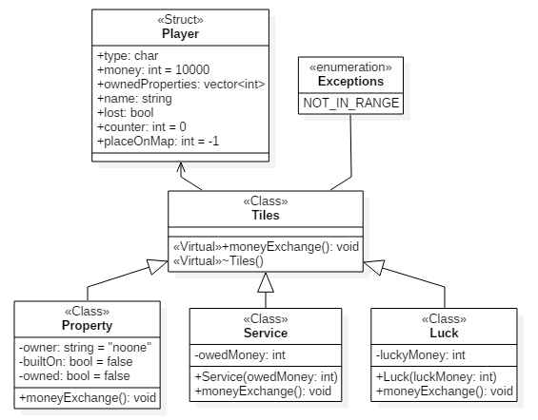

* **moneyExchange():** Ez a metódus intézi a játékosok fizetését minden mező szetthez, ingatlan mező esetén a játékosok közötti pénzváltást is.

# Teszt esetek

Mivel a program a feladat alapján szövegesen olvas be, és a szöveges fájl, ugyancsak a feladat alapján, mindig megfelelően van kitöltve, ezért 4 tesztelhető eset van:

1. Kérdezze le a legelső kört (3).
2. Kérdezze le a középső kört (6).
3. Kérdezze le az utolsó kört (9).
4. Valaki vesztett, és egy másik ember megvette a telkét.

(inp.txt-ben 3 ember van, tehát a program szerint 3 lépés egy kör)